Modèle pour la rédaction d’un article au format Microsoft Office Word dans le Journal des Pratiques Pédagogiques de Toulouse INP

La Dynamique Pédagogique (DyP)
Toulouse INP, Université de Toulouse, France

Résumé : Cet article est un guide sommaire pour la rédaction d’une publication dans le « Journal des Pratiques Pédagogiques de Toulouse INP » dont le titre est condensé dans l’abréviation « J. Pratiques Pédago. INP ». Ce guide spécifie les recommandations éditoriales en termes de forme pour les utilisateurs de Microsoft Office Word, et de fond pour tous les auteurs. L’objectif de ce journal est la valorisation des actions engagées par les enseignants de Toulouse INP. La relecture des publications par les membres de la DyP vise à proposer un soutien dans ce processus.

Mots clés : pratiques pédagogiques.

Abstract: This article is a summary guide for writing a publication in the "Journal of Pedagogical Practices of Toulouse INP" whose title is condensed in the abbreviation "J. Pratiques Pédago. INP”. This guide specifies editorial recommendations in terms of form for Microsoft Office Word users, and background for all authors. The objective of this journal is the valorization of the actions undertaken by the teachers of Toulouse INP. The reading of the publications by the DyP members aims to offer support in this process.

Keywords: pedagogical practices.

1. Introduction 2
2. Spécifications de forme 2
2.1 Pour aller vite 2
2.2 Comment référencer l’article 2
2.3 Les styles Word utilisés 3
3. Ligne éditoriale du journal 3
3.1 En une phrase 3
3.2 En quelques paragraphes 3
4. Conclusion 4
Remerciements 4
Bibliographie 4
Annexe 1 : Page d’accueil du « J. Pratiques Pédago. INP » 5
Annexe 2 : Page de la « Pédago’Tech de Toulouse INP » 6

Introduction
En mars 2018, la Dynamique Pédagogique de Toulouse INP (La DyP) a lancé le « Journal des Pratiques Pédagogiques de Toulouse INP » dans le cadre des collections de la « Pédago’Tech de Toulouse INP » ([1]). Cette initiative est commune aux nombreuses universités qui créent des espaces d’expression autour la pédagogie (voir par exemple [2]), pouvant servir de tremplin pour des publications dans des journaux spécialisés.
Le paragraphe 2 détaille les spécifications de forme pour soumettre un article rédigé dans le format Microsoft Office Word. D’autres formats sont possibles en s’inspirant de la charte graphique du présent document. Le paragraphe 3 indique la ligne éditoriale du journal.

Spécifications de forme

Pour aller vite
Les auteurs désireux de rédiger un article pour le soumettre au journal pourront télécharger la version Word du présent document à l’adresse suivante :
http://pedagotech.inp-toulouse.fr/PedagoTech/co/3-Jpp.html

Il leur sera alors possible de remplacer le titre de l’article, les titres des paragraphes, les légendes des figures, les citations ou la bibliographie par leurs textes. Il est tout de même recommandé de lire la suite des spécifications techniques, ne serait-ce qu’en diagonale.

La soumission d’un article s’effectue en envoyant le fichier Word à l’adresse suivante :
dyp@inp-toulouse.fr

Comment référencer l’article
La Figure 1 ainsi que l’entête du présent document, à modifier pour chaque article, présentent les éléments permettant de référencer un article. L’abréviation du présent journal est « J. Pratiques Pédago. INP ». Le numéro MMJJ fait référence au mois (MM) et au jour (JJ) de soumission, complétée par l’année (AAAA) et le nombre N de pages : pp. N. Un exemple est donné par la référence [3] ou la Figure 1.

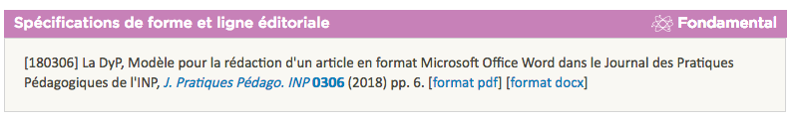
Figure 1 : Référencement d’un article du Journal des Pratiques Pédagogiques de Toulouse INP.

Bien entendu, le style « Auteur, Titre, J. Pratiques Pédago. INP MMJJ (AAAA) pp. N » peut être modifié en fonction du style du journal dans lequel l’article pourrait être référencé.

Les styles Word utilisés
Le présent modèle est inspiré du fichier Word conseillé par la COM de Toulouse INP, avec plusieurs modifications pour s’adapter à la publication d’un article. Voici les différents styles utilisés :
- Le style « Normal » a été neutralisé dans la mesure où certaines versions de Word le mettent à jour automatiquement de manière incontrôlée. C’est pourquoi il a été colorié en vert pour signaler aux auteurs qu’il faut le remplacer par un autre style ;
- Le style « Corpus » est le style requis pour le corps du texte : Arial, 11 pt, justifié, interlignes de 1,15 et espacement de 3 pt entre les paragraphes. Attention à ne pas mettre à jour ce style si le logiciel le demande ;
- Les styles TitleArticle, Titre 1 et Titre 2 correspondent au titre de l’article et à ses deux niveaux de paragraphe. Il n’est pas recommandé d’utiliser le style Titre 3, sauf pour des articles particulièrement longs ;
- Le style « Légende » s’applique aux légendes des figures ou des tableaux ;
- Le style « Bibliography 1 » s’applique aux références de la bibliographie ;
- Le style « Quotations » permet de faire des citations.
D’autres styles peuvent être utilisés à conditions de vérifier qu’ils soient basés sur le style « Corpus » et non pas sur le style « Normal », volontairement colorié en vert.
On pourra utiliser la numérotation automatique des figures et des références, en plus de la numérotation automatique des paragraphes intégrés dans le styles de Titre.

Ligne éditoriale du journal

En une phrase
Ce journal vise à publier toutes sortes d’écrits en rapport avec la pédagogie universitaire : des retours d’expériences, des fiches de lectures, des fiches pratiques, des focus sur des concepts en lien avec la pédagogie universitaire, etc.

En quelques paragraphes
Un premier objectif du journal est de faciliter et de permettre les partages et retours d’expériences au sein de la communauté enseignante de Toulouse.
Un deuxième objectif est la mise en place d’un tremplin pour soumettre des communications pédagogiques dans des actes de conférences ou revues d’audiences plus larges (voir par exemple [4], [5] ou [6]). En effet, la publication de tels articles constitue un critère d’évaluation des enseignants chercheurs ([7]).
Les retours d’expériences sur des pratiques pédagogiques réussies ou infructueuses sont les bienvenus. L’innovation pédagogique, la transformation de pratiques ou des prises de recul par rapport à des enseignements existants sont pertinents pour le journal. Les comptes rendus des projets BIP (Bonus Innovation Pédagogiques) ou de projets similaires ont typiquement leur place dans ce journal.
Enfin, les « preprints » soumis à des revues qui en autorisent la publication (c’est le cas la plupart du temps), sont éligibles sous réserve d’une mise au format du journal.
La Dynamique Pédagogique peut apporter un soutien pour la rédaction des articles sous forme d’ateliers ou d’accompagnements individualisés.

Conclusion
Les spécifications de forme et la ligne éditoriale du Journal des Pratiques Pédagogiques de Toulouse INP (J. Pratiques Pédago. INP) ont été décrites dans ce document dont la version Word peut être téléchargée comme modèle à modifier. La Dynamique Pédagogique (La DyP) de Toulouse INP, à l’origine de ce journal, peut apporter un soutien pour la rédaction de ses articles.
D’autres formats seront proposés (LibreOffice, LaTeX, Scenari Opale…) sous forme de modèles similaires au présent document, et tous les formats seront acceptés à condition de respecter les grandes lignes des spécifications.

Remerciements
La DyP remercie la COM et la DSI pour le soutien apporté à la mise en ligne et en visibilité de la Pédago’Tech de Toulouse INP.

Bibliographie
[1] La Pédago’Tech de Toulouse INP, http://pedagotech.inp-toulouse.fr

[2] Institut Mines-Télécom, Innovation Pédagogique, Un site participatif, lieu de partage et d’échange autour des initiatives et des innovations pédagogiques dans l’enseignement supérieur francophone. https://www.innovation-pedagogique.fr/article3192.html

[3] A. Liné, M. Betbeder, É. Falière, J. Girier-Dufournier et O. Thual, Jeu concours étudiant – Vidéos sur les pratiques pédagogiques : Un événement pour des échanges entre étudiants et enseignants, J. Pratiques Pédago. INP 0307 (2018) pp. 10.

[4] PédagoTICE, Pédagogie et Numérique, Colloques 2013, 2015 et 2017.
http://blogs.univ-tlse2.fr/pedagotice/

[5] Ripes, Revue Internationale de Pédagogie de l’Enseignement Supérieur,
https://journals.openedition.org/ripes/

[6] Ritpu, Revue internationale des technologies en pédagogie universitaire, http://www.ritpu.org/

[7] Défis Diversités, Valorisation des activités pédagogiques, 2015.
https://www.univ-toulouse.fr/sites/default/files/valo-ec-idefi_2015.pdf

Annexe 1 : Page d’accueil du « J. Pratiques Pédago. INP »

Le « Journal des Pratiques Pédagogique de Toulouse INP » est en ligne sur la Pédago’Tech de Toulouse INP. La Figure 2 présente une copie d’écran des deux premiers articles de ce journal à comité de lecture.

Sa page d’accueil est en ligne à l’adresse :
http://pedagotech.inp-toulouse.fr/PedagoTech/co/3-Jpp.html

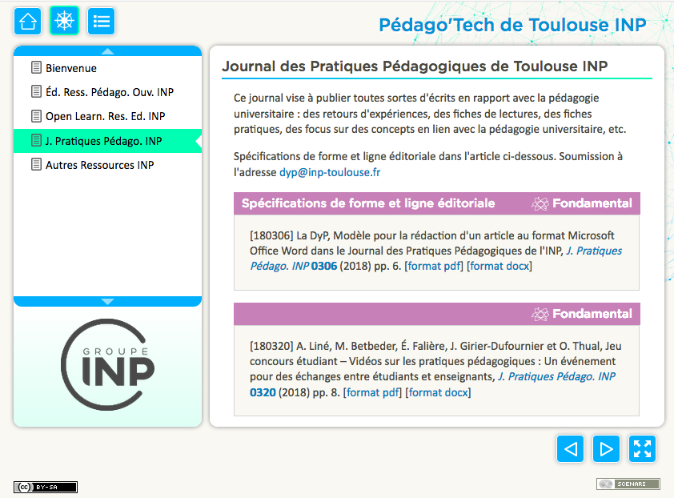

Figure 2 : Copie d’écran de la page d’accueil du « Journal des Pratiques Pédagogiques de l’INP ».

Annexe 2 : Page de la « Pédago’Tech de Toulouse INP »

La « Pédago’Tech de Toulouse INP » contient des publications en ressources ouvertes. Comme le montre la Figure 3, il regroupe plusieurs collections qui sont, à ce jour :
- Les « Éditions des Ressources Pédagogiques Ouvertes de Toulouse INP » ;
- The « Open Learning Resources Editions of Toulouse INP »;
- Le « Journal des Pratiques Pédagogiques de Toulouse INP » ;
- D’autres Ressources Pédagogiques Numériques de Toulouse INP

Sa page d’accueil est en ligne à l’adresse :
http://pedagotech.inp-toulouse.fr

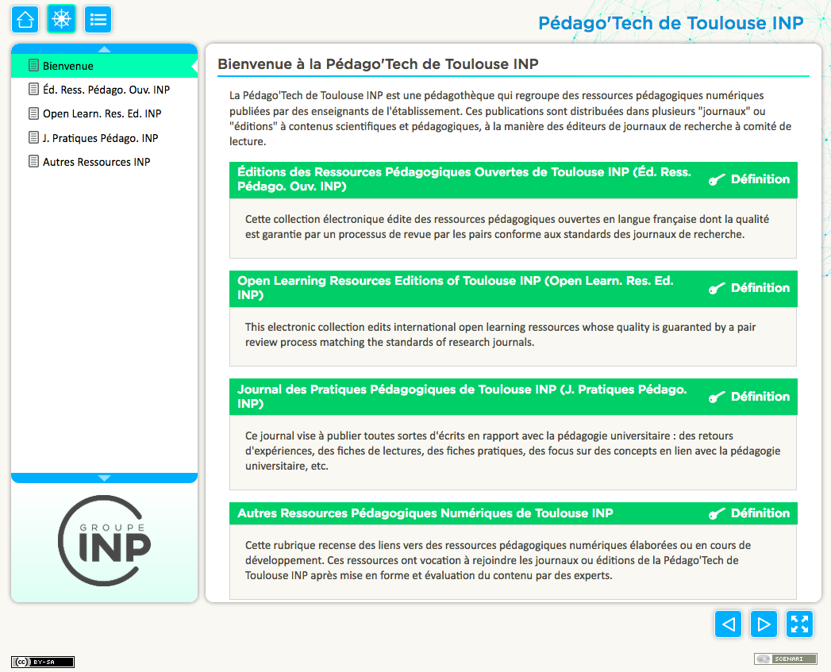

Figure 3 : Copie d’écran de la page d’accueil de la « Pédago’Tech de Toulouse INP ».

